Partitionnement d'un disque en utilisant un groupe de volumes logiques LVM

Présentation
Les environnements Windows et Linux proposent une gestion plus souple et qui offre plus de fonctionnalités de l'espace disque : il s'agit de la gestion de volumes logiques.
- Dans les environnements Windows, la gestion de volumes logiques se fait en utilisant des disques dynamiques.
  - Dans les environnements Linux, la gestion de volumes logiques se fait en utilisant les LVM (Logical Volume Manager).
Pour en savoir plus sur les LVM repnez connaissance de l'article http://linux.developpez.com/lvm/.

Contenu du tutoriel
Ce tutoriel s'appuie sur la gestion des partitions d'un disque dur de 8 Gio avec utilisation d'un groupe de volume logique LVM permettant d'obtenir le schéma de partitions suivant :
Découpage logique |  | Système de fichier | point de montage | Espace
Partition primaire 1 | sda1 | ext3 | /boot | 300 Mio
Groupe de volumes logiques LVM vg0 | Volume logique 0 | xfs | /home | 1.3 Gio
Groupe de volumes logiques LVM vg0 | Volume logique 1 | xfs | / | 300 Mio
Groupe de volumes logiques LVM vg0 | Volume logique 2 | swap | swap | 512 Mio
Groupe de volumes logiques LVM vg0 | Volume logique 3 | xfs | /tmp | 500 Mio
Groupe de volumes logiques LVM vg0 | Volume logique 4 | xfs | /usr | 1.4 Gio
Groupe de volumes logiques LVM vg0 | Volume logique 5 | xfs | /var | 600 Mio
Groupe de volumes logiques LVM vg0 | Espace libre

Choix du Partitionnement
- choisir la méthode manuelle
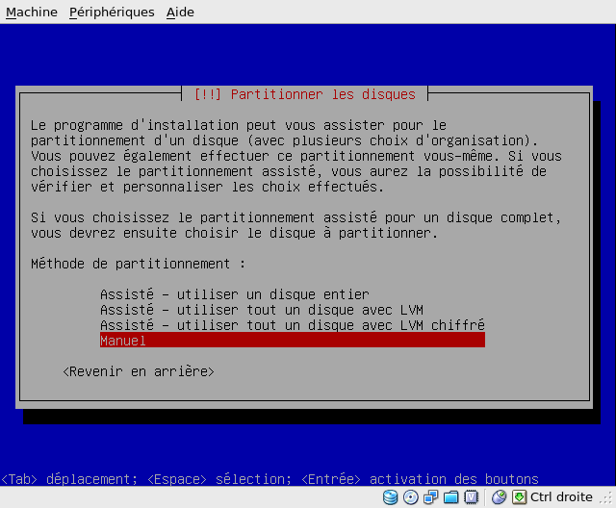
- Ne pas choisir la partitionnement assisté et sélectionnez le disque disponible pour créer une partition classique destinée au démarrage du système (boot).
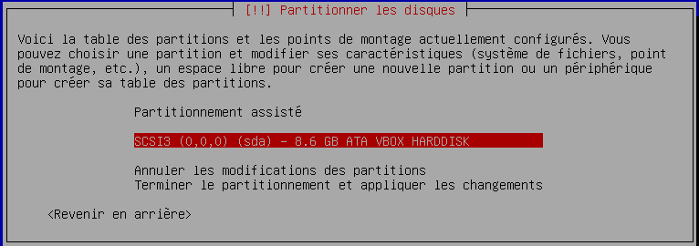

Création de la partition de démarage
- Choisissez de créer une nouvelle table de partitions
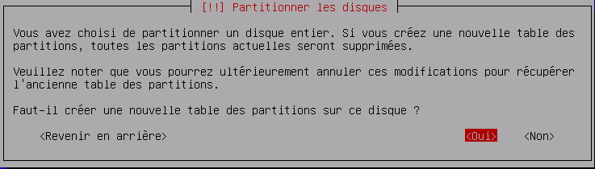image03
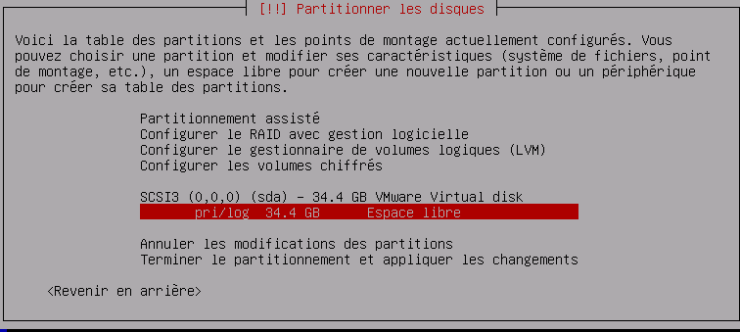
- sélectionnez l'espace libre du premier disque.
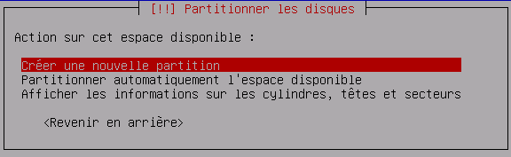
- choisissez de Créer une nouvelle partition.
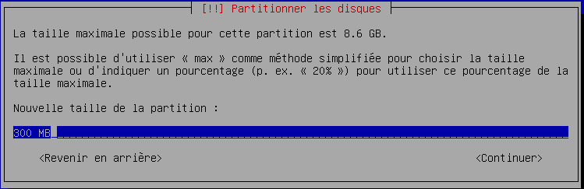
- choisir 300 MB, ce qui est suffisant pour cette partition qui ne contient que le noyau Linux.
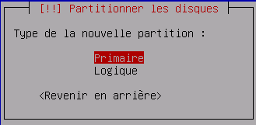
- Créez une partition Primaire.
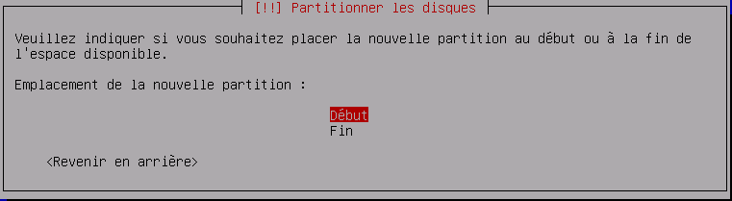
- Positionnez la partition au début du disque
- Renseignez les trois informations suivantes :
  - le système de fichiers : système de fichiers journalisé ext4 ;
  - le point de montage : /boot ;
  - l'indicateur d'amorçage : présent ; c'est donc une partition de démarrage.
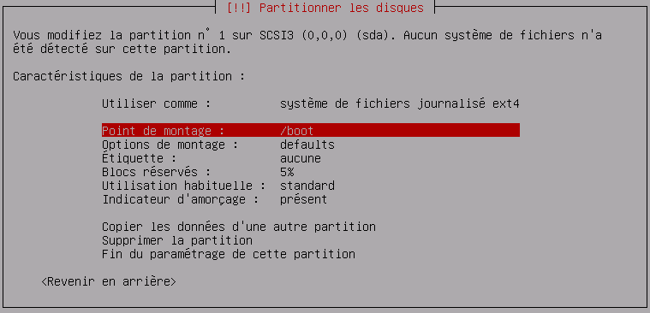
  - puis choisissez Fin du paramétrage de cette partition.

Création de la LVM (Logical Volume Management)
- de retour à l'écran de partitionnement des disques, choisissez tout l'espace libre restant sur le premier disque.
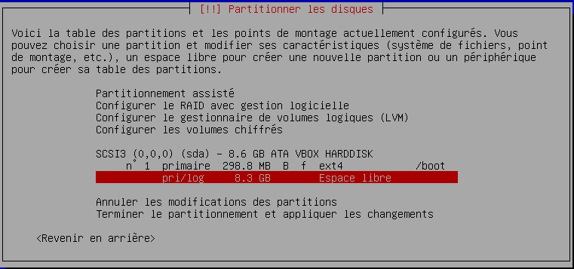
- créez une nouvelle partition primaire avec tout l'espace restant.
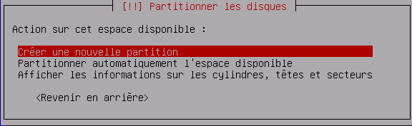
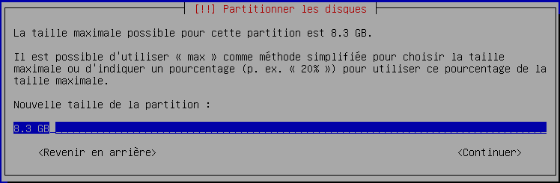
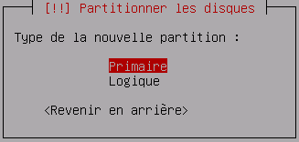
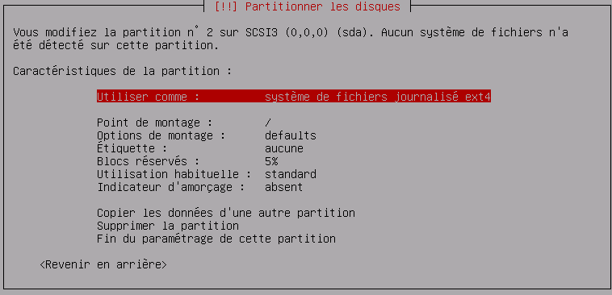
Vous obtenez à nouveau cet écran :
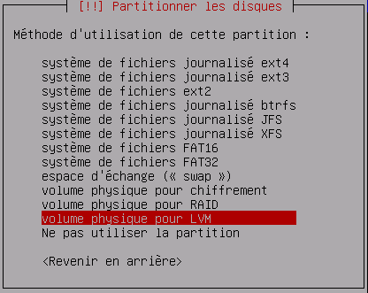
- Pour les caractéristiques de la partition, indiquez Volume physique pour LVM dans utiliser comme.
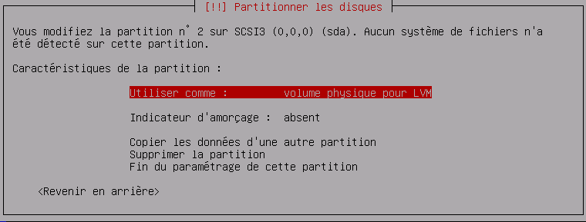
- aucun autre paramétrage n'est nécessaire
- choisir Fin du paramétrage de cette partition.
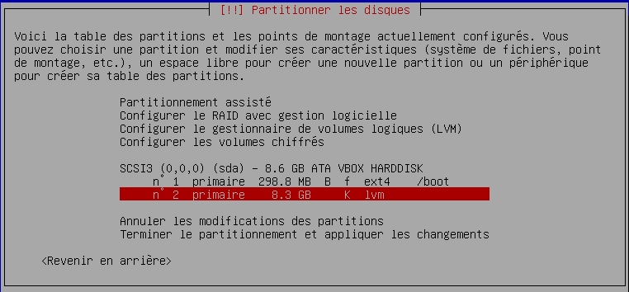
- voici le résultat à obtenir
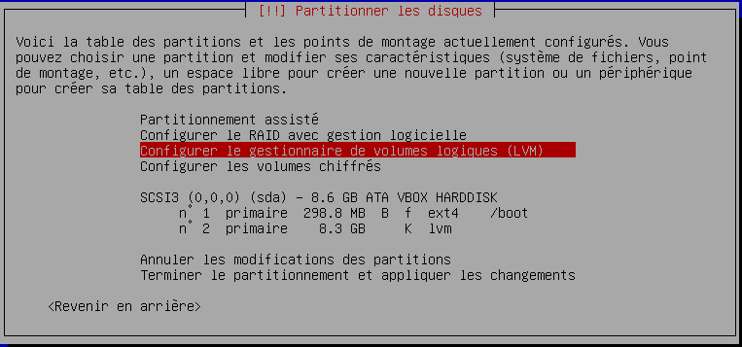
- Choisir Configurer le gestionnaire de volumes logiques LVM
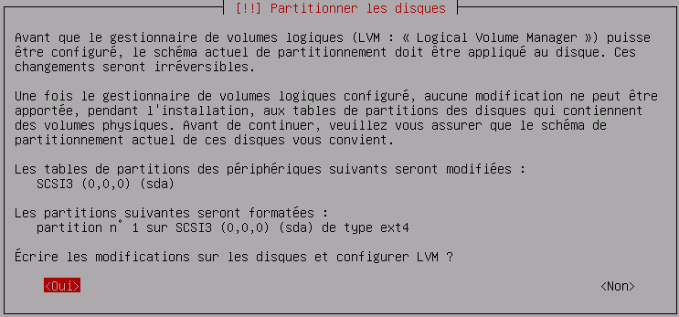
- Choisissez Ecrire les modifications sur disque et configurer LVM.
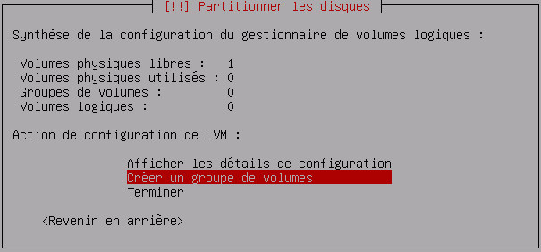
- Choisissez Créer un groupe de volumes
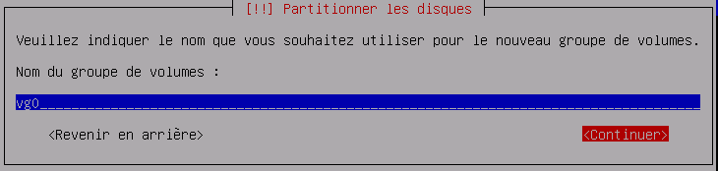
- Donnez le nom vg0 comme appellation du groupe de volume :
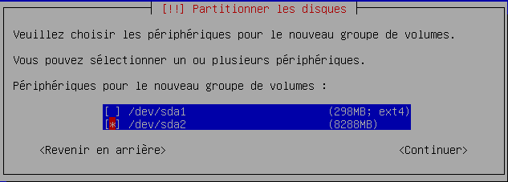
- Choisir la 2ème partition mais pas la partition de boot :

Création des différents volumes logiques
Démarche à suivre pour créer le volume logique home de 1,3 Gio:
* Choisissez de **créer un volume logique**
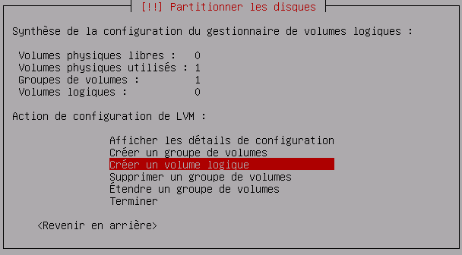
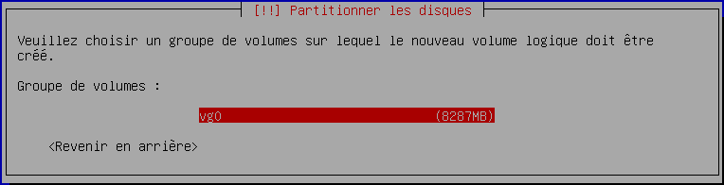
- Choisissez le groupe de volume vg0
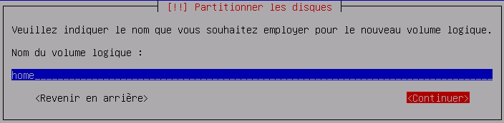
- indiquez le nom du volume logique home
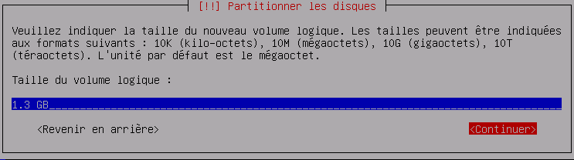
- indiquez la taille du volume logique home
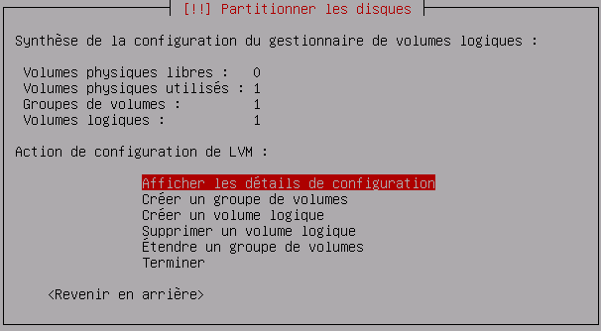
- le premier volume logique a été créé
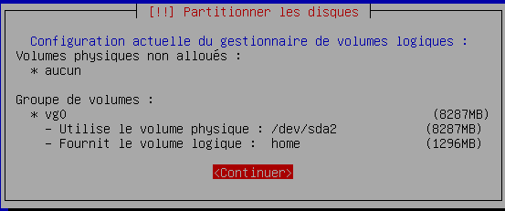
- Affichez les détails de configuration
Procédez de même pour créer les volumes logiques root de 250 Mo, swap de 500 Mo, tmp de 500 Mo, usr de 1,3 Go et var de 600 Mo.
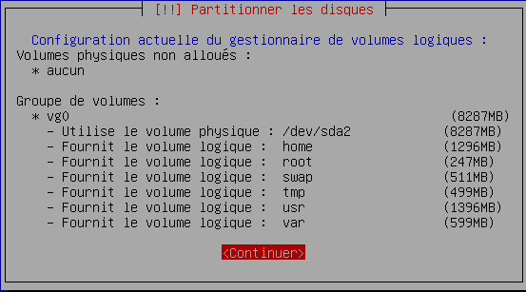
Vous devez obtenir le résultat suivant en affichant les détails de configuration :
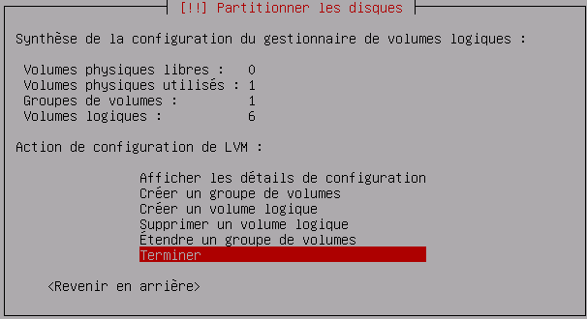
- Choisissez Terminer pour quitter le gestionnaire LVM et revenir au gestionnaire de partitions proprement dit afin d'indiquer tous les points de montage et le système de fichiers à utiliser (comme cela a été fait pour /boot)
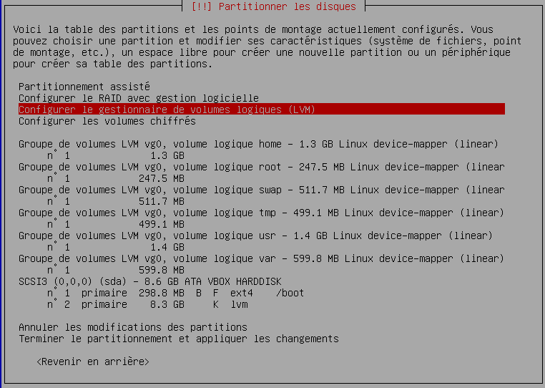
Hormis pour la partition swap, le système de fichier XFS sera utilisé car il permet une extension à chaud de l'espace disque contrairement au système de fichier ext3 de Linux.
Démarche à suivre pour monter le volume logique home en /home:
- sélectionnez le volume logique home
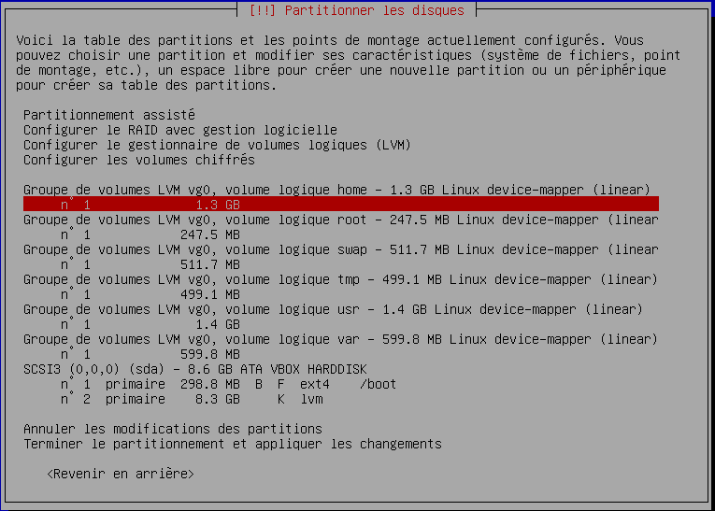
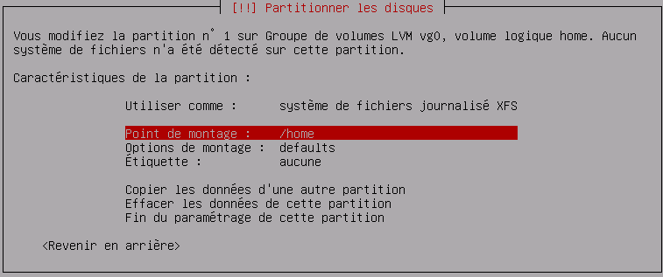
- Choisissez le système de fichier XFS et le point de montage /home
- puis choisissez Fin du paramétrage de cette partition
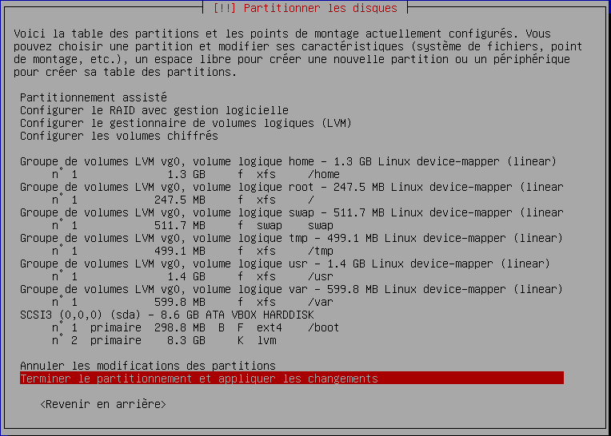
Procédez de même pour les autres volumes logiques pour obtenir le résultat suivant :
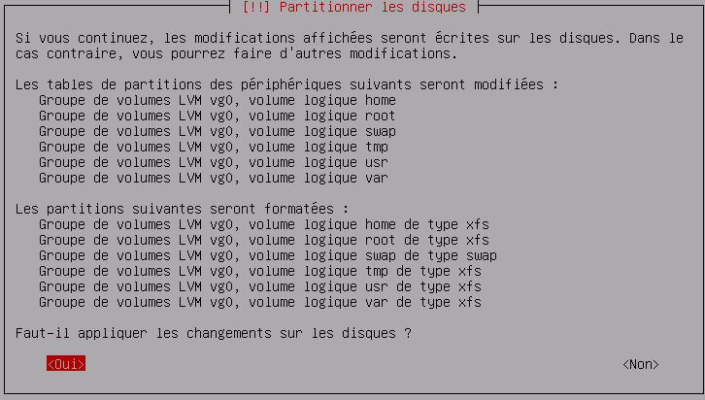
- choisissez Terminer le partitionnement et appliquer les changements. L'installateur de Debian résume les actions qu'il va réaliser car pour l'instant tout est virtuel et rien n'est effectif sur disque
- Validez pour terminer le partitionnement du disque.

